Indice Maestro Documentacion
Generado el: 24/11/2025 20:06

Resumen Ejecutivo
Este documento contiene un análisis completo de 48 secciones, con un total de 612 palabras. Incluye 0 bloques de código, 0 enlaces y 0 tablas.
Fecha de generación: 24 de November de 2025 a las 20:06

Estadisticas Detalladas del Documento
Métrica | Valor | Porcentaje
Total de Palabras | 612 | N/A
Secciones | 48 | 100.0%
Bloques de Código | 0 | 0.0%
Enlaces | 0 | 0.0%
Imágenes | 0 | 0.0%
Tablas | 0 | 0.0%

Analisis Visual
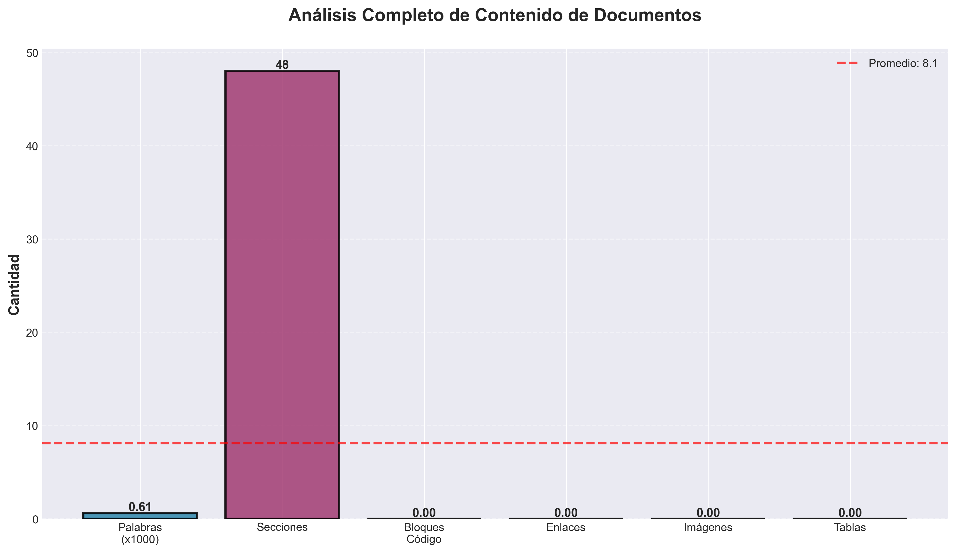

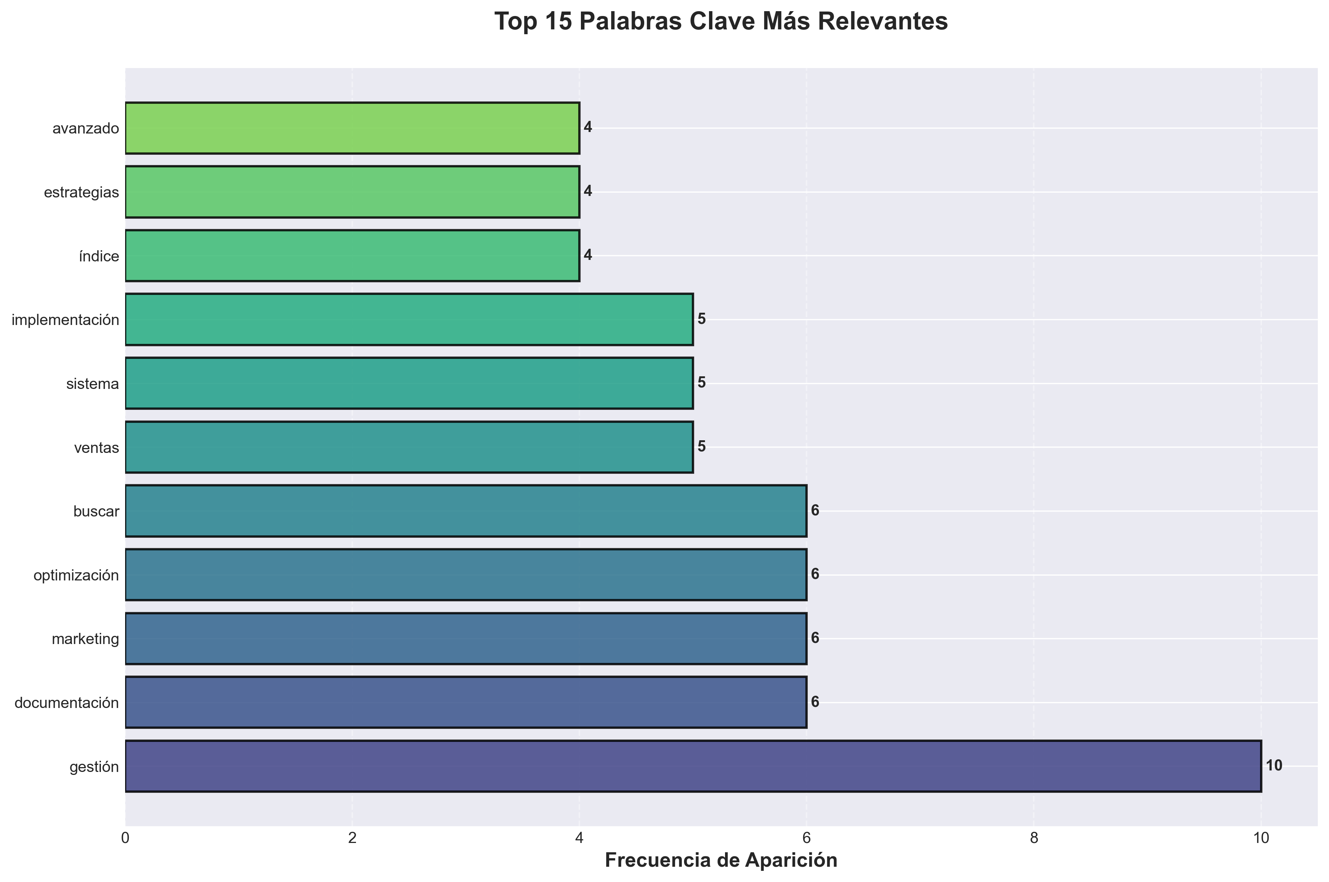

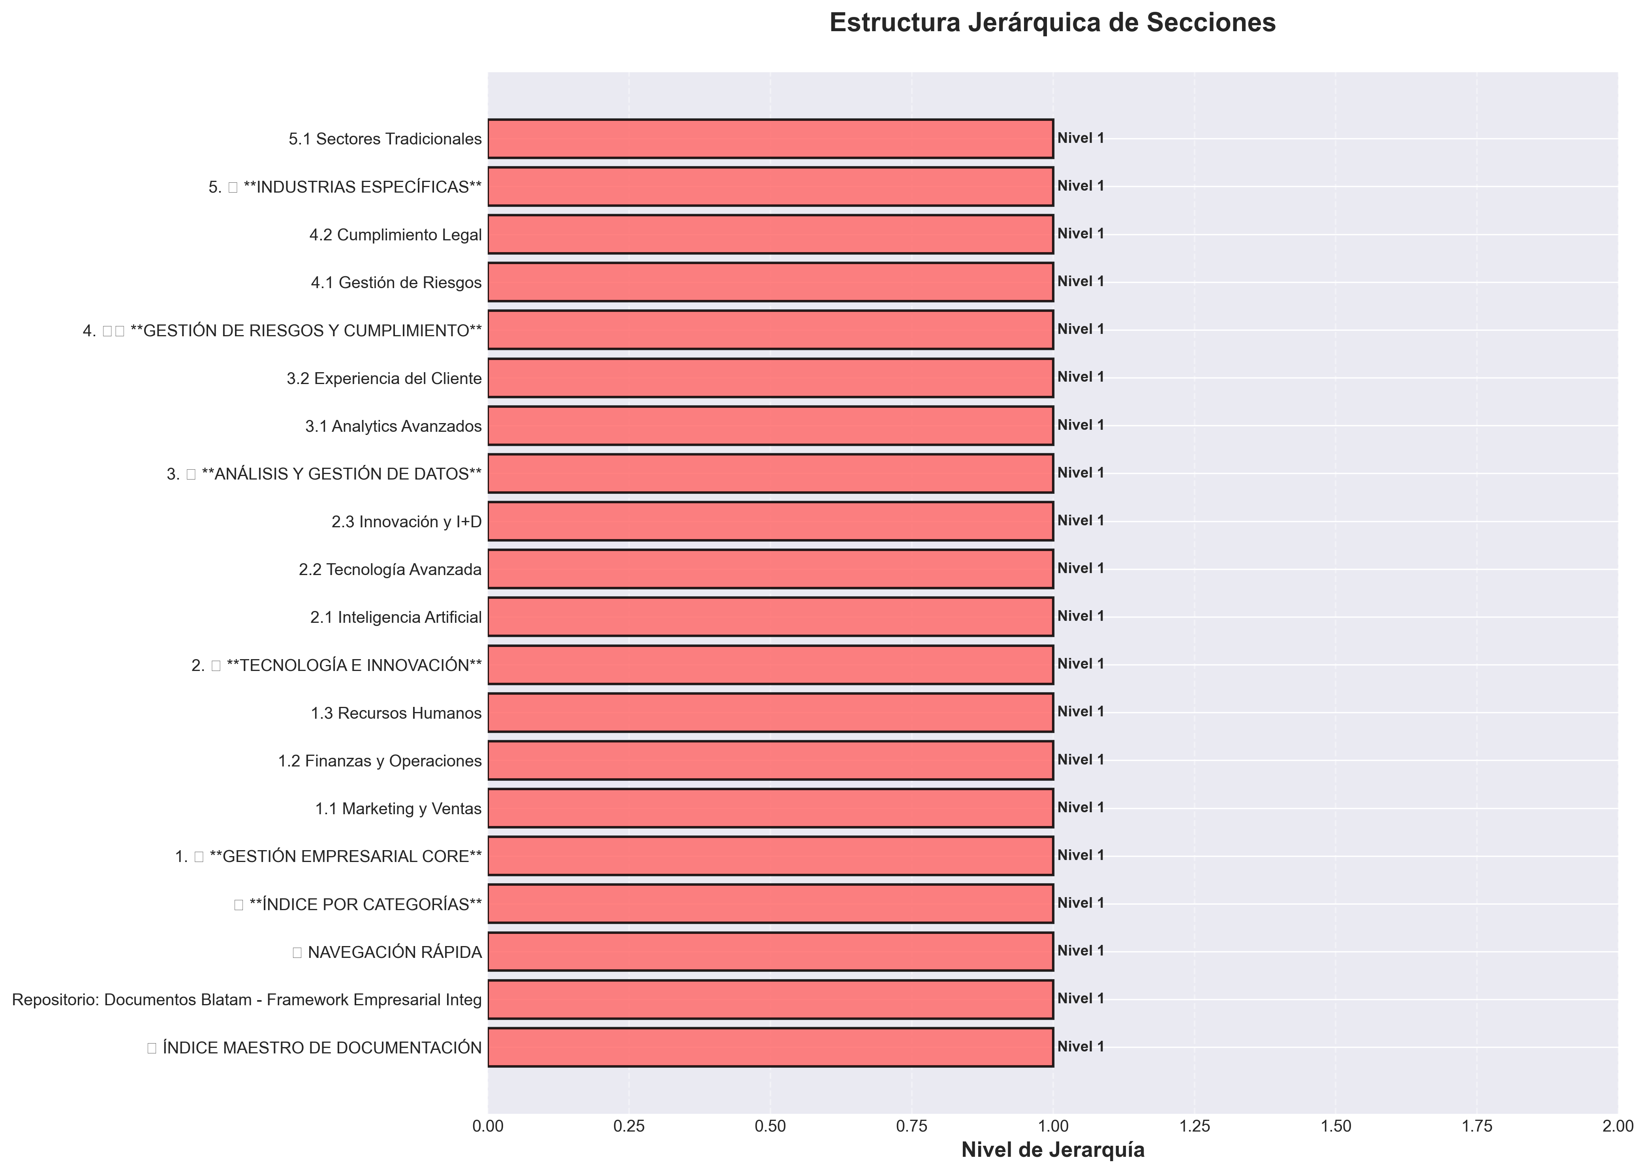

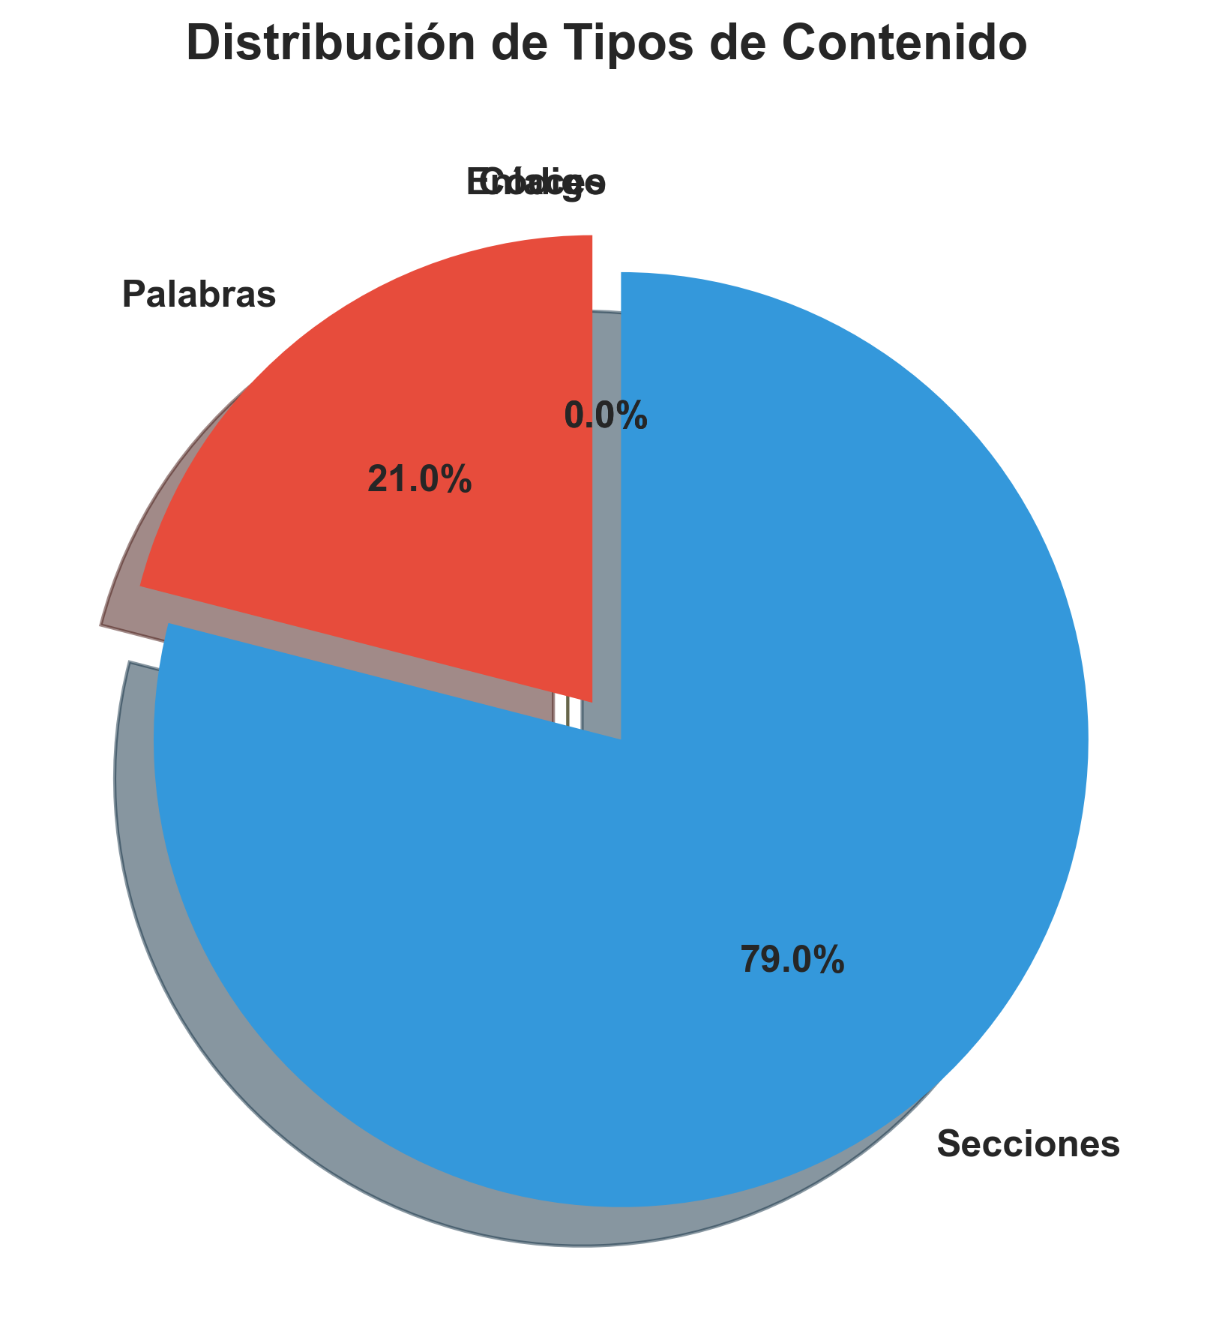

Contenido Completo
title: "Indice Maestro Documentacion"
category: "06_documentation"
tags: []
created: "2025-10-29"
path: "06_documentation/Master_documents/indice_maestro_documentacion.md"

📚 ÍNDICE MAESTRO DE DOCUMENTACIÓN

Repositorio: Documentos Blatam - Framework Empresarial Integral

🎯 NAVEGACIÓN RÁPIDA

📋 **ÍNDICE POR CATEGORÍAS**

1. 🏢 **GESTIÓN EMPRESARIAL CORE**

1.1 Marketing y Ventas
- `01_Marketing/` - Estrategias de marketing digital y AI
- `01_Digital_Marketing/` - Marketing digital avanzado
- `08_AI_Marketing/` - Marketing con inteligencia artificial
- `10_Affiliate_Marketing/` - Marketing de afiliados
- `09_Sales/` - Estrategias de ventas
- `01_Sales_Strategy/` - Estrategias de ventas
- `estrategias-ventas-avanzadas.md`
- `ventas-predictivas-ai.md`

1.2 Finanzas y Operaciones
- `02_Finance/` - Frameworks financieros
- `FinTech_Innovation_Framework.md`
- `Financial_Strategy_Framework.md`
- `04_Operations/` - Optimización operacional
- `Operations_AI_Optimization.md`
- `Operations_Excellence.md`

1.3 Recursos Humanos
- `03_Human_Resources/` - Gestión de RRHH
- `HR_Tech_Transformation.md`
- `Strategic_HR_Management.md`

2. 🤖 **TECNOLOGÍA E INNOVACIÓN**

2.1 Inteligencia Artificial
- `08_AI_Artificial_Intelligence/` - IA y Machine Learning
- `AI_Strategy_Framework.md`
- `Generative_AI_Strategy.md`
- `Advanced_AI_Integration_Guide.md`

2.2 Tecnología Avanzada
- `05_Technology/` - Tecnología y desarrollo
- `Code_Examples/` - Ejemplos de código
- `Digital_Transformation_Strategy.md`
- `Quantum_Computing_Strategy.md`
- `Web3_Strategy_Framework.md`

2.3 Innovación y I+D
- `11_Research_Development/` - Investigación y desarrollo
- `Innovation_Management.md`
- `R_D_AI_Innovation.md`
- `17_Innovation/` - Innovación empresarial
- `Innovation_AI_Acceleration.md`
- `Innovation_Lab_Framework.md`

3. 📊 **ANÁLISIS Y GESTIÓN DE DATOS**

3.1 Analytics Avanzados
- `16_Data_Analytics/` - Análisis de datos
- `Advanced_Analytics_Framework.md`
- `Data_AI_Intelligence.md`
- `advanced-predictive-analytics-framework.md`

3.2 Experiencia del Cliente
- `15_Customer_Experience/` - Experiencia del cliente
- `Customer_Experience_AI_Excellence.md`
- `Customer_Journey_Mapping_Guide.md`

4. 🛡️ **GESTIÓN DE RIESGOS Y CUMPLIMIENTO**

4.1 Gestión de Riesgos
- `07_Risk_Management/` - Gestión de riesgos
- `AI_Risk_Management.md`
- `Enterprise_Risk_Management.md`

4.2 Cumplimiento Legal
- `13_Legal_Compliance/` - Cumplimiento legal
- `Legal_AI_Transformation.md`
- `Legal_Risk_Management.md`

5. 🏭 **INDUSTRIAS ESPECÍFICAS**

5.1 Sectores Tradicionales
- `22_Real_Estate/` - Bienes raíces
- `23_Healthcare/` - Salud
- `24_Education/` - Educación
- `25_Government/` - Gobierno
- `26_Non_Profit/` - Sin fines de lucro

5.2 Sectores Modernos
- `27_Entertainment/` - Entretenimiento
- `28_Sports/` - Deportes
- `29_Media/` - Medios
- `30_Consulting/` - Consultoría
- `31_Professional_Services/` - Servicios profesionales

5.3 Sectores Industriales
- `32_Manufacturing/` - Manufactura
- `33_Retail/` - Retail
- `34_E_Commerce/` - Comercio electrónico

6. 🌍 **EXPANSIÓN Y SOSTENIBILIDAD**

6.1 Negocios Internacionales
- `19_International_Business/` - Negocios internacionales
- `Cross_Cultural_Management.md`
- `Global_Business_Strategy.md`

6.2 Sostenibilidad
- `18_Sustainability/` - Sostenibilidad
- `ESG_Implementation_Framework.md`
- `Sustainability_AI_Transformation.md`

7. 📈 **GESTIÓN DE PROYECTOS Y CALIDAD**

7.1 Gestión de Proyectos
- `20_Project_Management/` - Gestión de proyectos
- `Agile_Project_Management_Guide.md`
- `Project_Management_Methodology.md`

7.2 Aseguramiento de Calidad
- `12_Quality_Assurance/` - Aseguramiento de calidad
- `Quality_AI_Excellence.md`
- `Quality_Management_System.md`

8. 🚀 **SISTEMAS AVANZADOS**

8.1 Sistemas de Optimización
- `sistema_optimizacion_continua.md` - Sistema de optimización continua
- `sistema_crecimiento_exponencial.md` - Sistema de crecimiento exponencial
- `sistema_escalamiento_masivo.md` - Sistema de escalamiento masivo
- `sistema_implementacion_avanzado.md` - Sistema de implementación avanzado

8.2 Frameworks Especializados
- `absolute_ai/` - IA absoluta
- `quantum_ai/` - IA cuántica
- `consciousness_ai/` - IA de consciencia
- `divine_ai/` - IA divina
- `transcendent_ai/` - IA trascendental

9. 📋 **DOCUMENTACIÓN TÉCNICA**

9.1 Guías de Implementación
- `IMPLEMENTATION_ROADMAP.md` - Hoja de ruta de implementación
- `PLAN_IMPLEMENTACION_30_DIAS.md` - Plan de 30 días
- `METRICAS_KPI_TRACKING.md` - Métricas y KPIs

9.2 Documentación de Negocio
- `BUSINESS_PLAN.md` - Plan de negocio
- `ORGANIZATION_COMPLETE.md` - Organización completa
- `ULTIMATE_BUSINESS_OPTIMIZATION_FRAMEWORK.md` - Framework de optimización

10. 🔧 **HERRAMIENTAS Y UTILIDADES**

10.1 Scripts de Automatización
- `organize_files.ps1` - Script de organización
- `organize_files_advanced.py` - Organizador avanzado
- `advanced_ai_system.py` - Sistema de IA avanzado

10.2 Dashboards y Analytics
- `ai_campaigns_dashboard.html` - Dashboard de campañas
- `advanced_analytics_dashboard.py` - Dashboard de analytics
- `roi_calculator.py` - Calculadora de ROI

🎯 **BÚSQUEDA RÁPIDA POR TÉRMINOS**

**Inteligencia Artificial**
- Buscar en: `08_AI_Artificial_Intelligence/`, `absolute_ai/`, `quantum_ai/`, `consciousness_ai/`

**Marketing Digital**
- Buscar en: `01_Marketing/`, `01_Digital_Marketing/`, `08_AI_Marketing/`

**Gestión de Proyectos**
- Buscar en: `20_Project_Management/`, `06_Strategy/`

**Análisis de Datos**
- Buscar en: `16_Data_Analytics/`, `05_Technology/Code_Examples/`

**Innovación**
- Buscar en: `17_Innovation/`, `11_Research_Development/`

**Sostenibilidad**
- Buscar en: `18_Sustainability/`, `19_International_Business/`

📊 **ESTADÍSTICAS DEL REPOSITORIO**
- **Total de carpetas principales**: 34
- **Total de archivos de documentación**: 500+
- **Frameworks especializados**: 50+
- **Sistemas de optimización**: 4
- **Guías de implementación**: 20+
- **Casos de estudio**: 100+

🔄 **ACTUALIZACIONES RECIENTES**

Última actualización: $(Get-Date -Format "yyyy-MM-dd")
- ✅ Reorganización completa de estructura
- ✅ 195+ archivos actualizados
- ✅ Nuevos sistemas de optimización
- ✅ Documentación mejorada
- ✅ Índice maestro creado

📞 **SOPORTE Y CONTACTO**
Para navegación adicional o soporte técnico, consultar:
- Documentación técnica en `05_Technology/`
- Guías de implementación en `20_Project_Management/`
- Casos de estudio en `08_AI_Artificial_Intelligence/`
*Índice generado automáticamente - Última actualización: $(Get-Date -Format "yyyy-MM-dd HH:mm:ss")*

